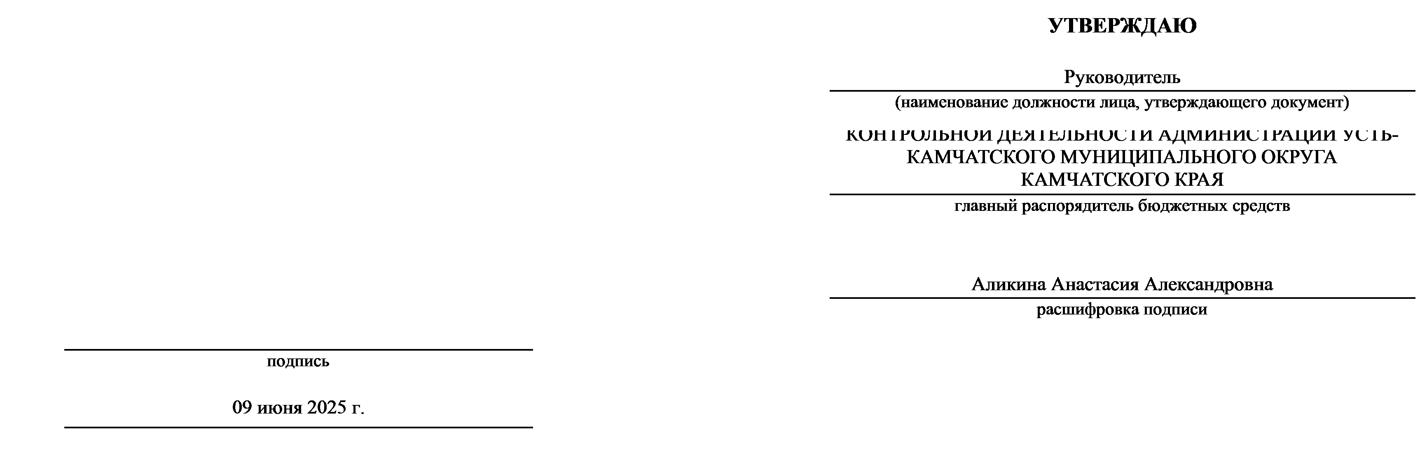
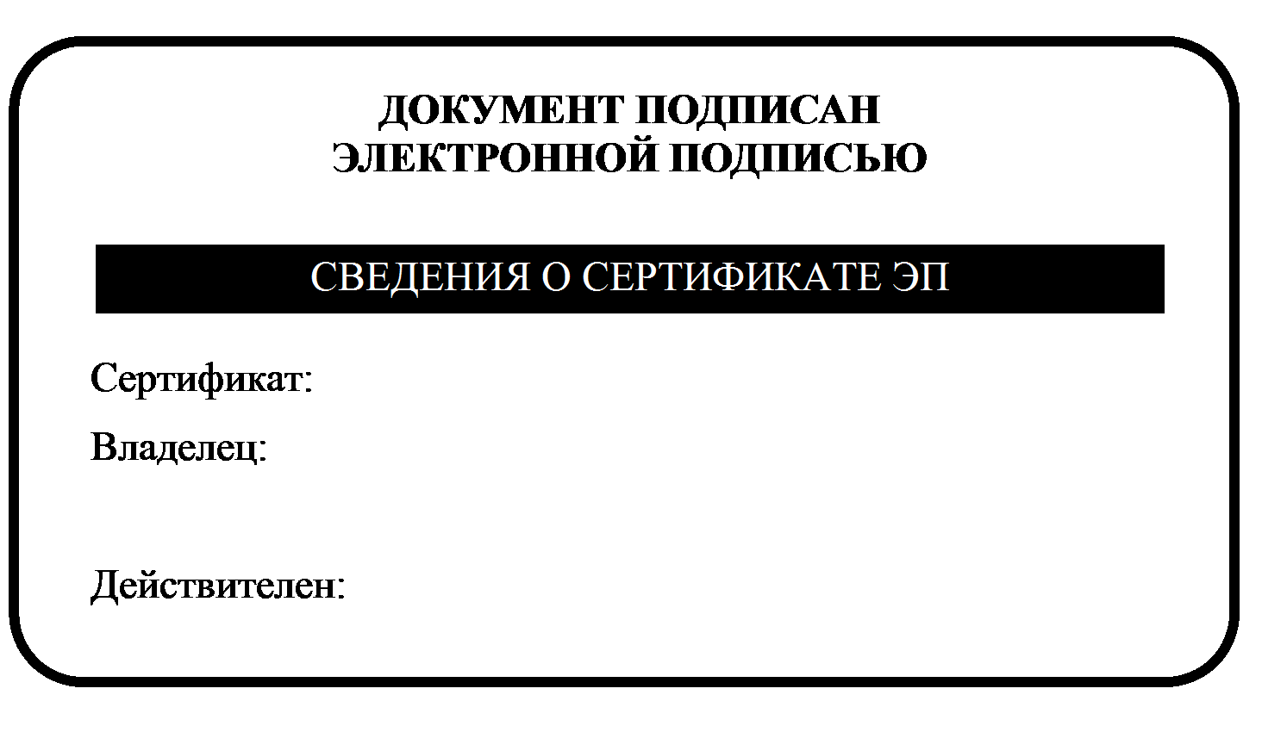

ПРОФИЛЬ СУБСИДИИ
№ 25-30519000-40750-15060
Субсидия на финансовое обеспечение затрат на организацию и проведение мероприятий по формированию гражданской идентичности, а также сохранение и защите самобытности, культуры, традиций народов России

Основная информация

Полное наименование субсидии
Расходы за счет средств субсидии местным бюджетам на организацию и проведение мероприятий по формированию общероссийской гражданской идентичности, а также мероприятий, направленных на сохранение и защиту самобытности, культуры традиций народов России

Получатели субсидии

  - Юридическое лицо

Категории получателей

71400 | Автономные некоммерческие организации

- Тип субсидии
Субсидии на оказание услуг (выполнение работ)

Результат предоставления субсидии

  - Количество участников мероприятий, направленных на укрепление общероссийского гражданского единства
  - Численность участников мероприятий, направленных на этнокультурное развитие народов России

Цель предоставления субсидии
Организация и проведение мероприятий по формированию общероссийской гражданской идентичности, а также

мероприятий, направленных на сохранение и защиту самобытности, культуры традиций народов России

Общий объем распределяемых средств
360 353,17 ₽

Предельный размер субсидии для одного получателя
не установлен

Необходимо привлечение софинансирования
не требуется

Год проведения отбора
2025

Способ проведения отбора
запрос предложений

Организация, предоставляющая субсидию
УПРАВЛЕНИЕ ЭКОНОМИЧЕСКОГО РАЗВИТИЯ И КОНТРОЛЬНОЙ ДЕЯТЕЛЬНОСТИ АДМИНИСТРАЦИИ УСТЬ-КАМЧАТСКОГО МУНИЦИПАЛЬНОГО ОКРУГА КАМЧАТСКОГО КРАЯ

ОКВЭД

Код | Наименование
94.99 | Деятельность прочих общественных организаций и некоммерческих организаций, кроме религиозных и  политических организаций
90.04 | Деятельность учреждений культуры и искусства
93.29 | Деятельность по организации отдыха и развлечений  прочая

- Описание
Субсидия на финансовое обеспечение затрат на организацию и проведение мероприятий по формированию гражданской идентичности, а также сохранение и защите самобытности, культуры, традиций народов России

География
Камчатский край, Усть-Камчатский муниципальный округ

Медиаматериалы
Медиаматериалы отсутствуют

Теги (ключевые слова, характеризующие меру поддержки)
Тэги отсутствуют

Требования к участнику отбора и дополнительная информация

Требования к участнику отбора

  - Участник отбора (получатель субсидии) не является российским юридическим лицом, в уставном (складочном) капитале которого доля прямого или косвенного (через третьих лиц) участия иностранных юридических лиц, местом регистрации которых является государство или территория, включенные в утверждаемый Министерством финансов Российской Федерации перечень государств и территорий, используемых для промежуточного (офшорного) владения активами в Российской Федерации, в совокупности превышает 25 процентов (если иное не предусмотрено законодательством Российской Федерации)
  - Участник отбора (получатель субсидии) не должен получать средства из федерального бюджета (бюджета субъекта Российской Федерации, местного бюджета), из которого планируется предоставление субсидии, на основании иных нормативных правовых актов Российской Федерации (нормативных правовых актов субъекта Российской Федерации, муниципальных правовых актов), решений о порядке предоставления субсидии на цели, установленные решением о порядке предоставления субсидии, в целях определения получателей которой проводится отбор получателей субсидий
  - Участник отбора (получатель субсидии) не является иностранным агентом в соответствии с Федеральным законом "О контроле за деятельностью лиц, находящихся под иностранным влиянием"
  - Участник отбора не должен находиться в перечне организаций и физических лиц, в отношении которых имеются сведения об их причастности к экстремистской деятельности или терроризму
  - Участник отбора (получатель субсидии) не находится в перечне организаций и физических лиц, связанных с террористическими организациями и террористами, составляемом в рамках реализации полномочий, предусмотренных главой VII Устава ООН, Советом Безопасности ООН или органами, специально созданными решениями Совета Безопасности ООН
  - Участник отбора (получатель субсидии) не находится в перечне организаций и физических лиц, связанных с распространением оружия массового уничтожения, составляемом в рамках реализации полномочий, предусмотренных главой VII Устава ООН, Советом Безопасности ООН или органами, специально созданными решениями Совета Безопасности ООН
  - Участник отбора (получатель субсидии) не является иностранным юридическим лицом, в том числе местом регистрации которого является государство или территория, включенные в утверждаемый Министерством финансов Российской Федерации перечень государств и территорий, используемых для промежуточного (офшорного) владения активами в Российской Федерации
  - Отсутствует просроченная (неурегулированная) задолженность по денежным обязательствам перед публично - правовым образованием, из бюджета которого планируется предоставление субсидии
  - В реестре дисквалифицированных лиц отсутствуют сведения о дисквалифицированном руководителе участника отбора (получателя субсидии), являющегося юридическим лицом
  - В реестре дисквалифицированных лиц отсутствуют сведения о дисквалифицированном главном бухгалтере участника отбора (получателя субсидии), являющегося юридическим лицом
  - Отсутствие на едином налоговом счете или непревышение размера, определенного пунктом 3 статьи 47 НК РФ, задолженности по уплате налогов, сборов и страховых взносов в бюджеты бюджетной системы Российской Федерации
  - Участник отбора (получатель субсидии) - юридическое лицо не проходит процедуру ликвидации
  - Участник отбора (получатель субсидии) - юридическое лицо не находится в процессе реорганизации (за исключением реорганизации в форме присоединения к юридическому лицу, являющемуся участником отбора, другого юридического лица)
  - В отношении участника отбора (получателя субсидии) - юридического лица не введена процедура

банкротства
  - Деятельность участника отбора (получателя субсидии) - юридического лица не приостановлена в порядке, предусмотренном законодательством Российской Федерации
  - Отсутствует просроченная задолженность по возврату иных субсидий, бюджетных инвестиций в бюджет бюджетной системы Российской Федерации, из которого планируется предоставление субсидии

Дополнительная информация
Нет дополнительной информации

Документы

- постановление Администрации Усть-Камчатского муниципального округа Камчатского края от 28.04.2025 № 192 Об утверждении Порядка предоставления субсидий некоммерческим организациям на финансовое обеспечение затрат, связанных с организацией и проведением мероприятий по формированию общероссийской гражданской идентичности, а также сохранению и защите самобытности, культуры, традиций народов России на территории Усть-Камчатского муниципального округа

Информация для публикации в навигаторах мер поддержки

Номер субсидии
25-30519000-40750-15060

Наименование субсидии
Субсидия на финансовое обеспечение затрат на организацию и проведение мероприятий по формированию гражданской идентичности, а также сохранение и защите самобытности, культуры, традиций народов России

Тип субсидии
Субсидии на оказание услуг (выполнение работ)

Тип субъекта экономической деятельности

  - Юридическое лицо

Категории получателей

Код | Наименование
71400 | Автономные некоммерческие организации

- ГРБС
30320469 - УПРАВЛЕНИЕ ЭКОНОМИЧЕСКОГО РАЗВИТИЯ И КОНТРОЛЬНОЙ ДЕЯТЕЛЬНОСТИ АДМИНИСТРАЦИИ УСТЬ-КАМЧАТСКОГО МУНИЦИПАЛЬНОГО ОКРУГА КАМЧАТСКОГО КРАЯ

Сокращенное наименование ГРБС
УПРАВЛЕНИЕ ЭКОНОМИЧЕСКОГО РАЗВИТИЯ АДМИНИСТРАЦИИ УК МО

Описание субсидии
Субсидия на финансовое обеспечение затрат на организацию и проведение мероприятий по формированию гражданской идентичности, а также сохранение и защите самобытности, культуры, традиций народов России

Максимальный размер субсидии
360353,17

Кто может подать заявку
Некоммерческие организации, не являющиеся государственными (муниципальными) учреждениями, зарегистрированные в установленном законодательством Российской Федерации и осуществляющие на территории Усть-Камчатского муниципального округа Камчатского края в соответствии со своими учредительными документами виды деятельности, предусмотренные Федеральным законом от 12.01.1996 № 7-ФЗ «О некоммерческих организациях»

На что можно использовать субсидию
На организацию и проведение мероприятий по укреплению общероссийского гражданского единства, гражданского самосознания и сохранением самобытности многонационального народа Российской Федерации, обеспечению межнационального и межрелигиозного мира и согласия, гармонизации межнациональных (межэтнических) отношений, содействию этнокультурному и духовному развитию народов Российской Федерации на территории Усть-Камчатского муниципального округа

Ожидаемый результат от использования субсидии
Результатом предоставления Субсидии является организация и проведение на территории Усть-Камчатского муниципального округа мероприятий, направленных: - на укрепление общероссийского гражданского единства, гражданского самосознания и сохранение самобытности многонационального народа Российской Федерации; - обеспечение межнационального и межрелигиозного мира и согласия, гармонизации межнациональных (межэтнических) отношений; - содействие этнокультурному и духовному развитию народов Российской Федерации.

URL страницы субсидии
https://promote.budget.gov.ru/m-data/minfin/activity/view/e0c379ce-ba9d-4917-a20d-86f60b31d1d5/esia-auth

- ОКВЭД

Код | Наименование
94.99 | Деятельность прочих общественных организаций и некоммерческих организаций, кроме религиозных и  политических организаций
90.04 | Деятельность учреждений культуры и искусства
93.29 | Деятельность по организации отдыха и развлечений  прочая

